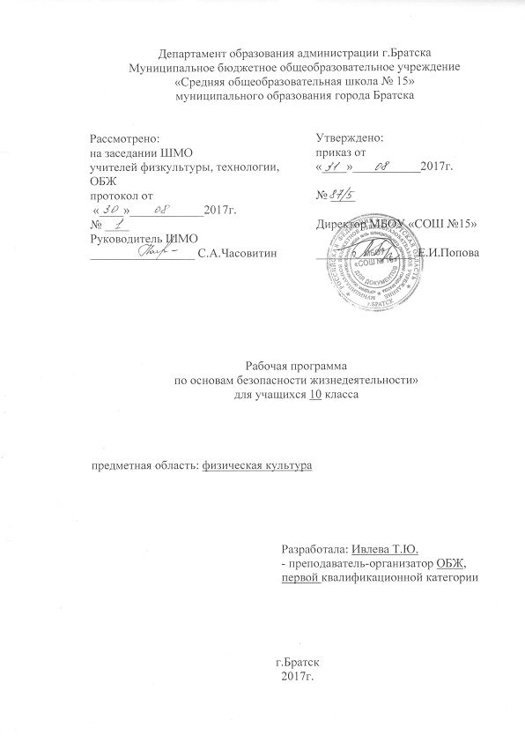
Пояснительная записка
Рабочая программа по основам безопасности жизнедеятельности для 10 класса составлена на основе федерального компонента государственного образовательного стандарта основного общего образования и примерной образовательной программы по основам безопасности жизнедеятельности.

Цели:
- формирование у учащихся основных понятий в области безопасности жизнедеятельности в среде обитания;
- понимание школьниками проблем национальной безопасности страны и необходимости выполнения своего конституционного долга по защите отечества.

Задачи:
- освоение учащимися знаний о безопасном поведении человека в опасных и чрезвычайных ситуациях природного, техногенного и социального характера, здоровье и здоровом образе жизни, государственной системе защиты населения от опасных и чрезвычайных ситуаций, об обязанностях граждан по защите государства;
- воспитание у школьников ценностного отношения к здоровью и человеческой жизни, чувства уважения к героическому наследию России и её государственной символике, патриотизма и стремления выполнить долг по защите Отечества;
- развитие у учеников черт личности, необходимых для безопасного поведения в чрезвычайных ситуациях и при прохождении военной службы, бдительности в отношении актов терроризма, ведения здорового образа жизни;
- обучение учащихся умению оценивать ситуации, опасные для жизни и здоровья, правильно действовать в ЧС, использовать средства индивидуальной и коллективной защиты, оказывать первую медицинскую помощь пострадавшим.

Содержание программного материала
Правила безопасного поведения в условиях вынужденного автономного существования.
Основные причины вынужденного автономного существования. Понятие о выживании и автономном существовании. Действия людей в ситуациях, связанных с авариями транспортных средств.
Автономное существование человека в условиях автономной среды. Ориентирование на местности: по компасу, по небесным светилам, по растениям и животным, по местным признакам. Метод движения по азимуту. Оборудование временного жилища. Добыча огня, обеспечение питанием и водой.
Правила безопасного поведения в ситуациях криминогенного характера. Понятие о преступлении и преступном поведении. Условия, при которых наступает уголовная ответственность. Формы преступного поведения. Виды преступлений. Возраст, с которого наступает уголовная ответственность. Особенности уголовной ответственности и наказания совершеннолетних. Виды наказаний, предусмотренные Уголовным кодексом РФ в отношении несовершеннолетних.Уголовная ответственность за приведение в негодность транспортных средств. Уголовная ответственность за хулиганство и вандализм.
Правила поведения в условиях ЧС природного и техногенного характера.

Обеспечение личной безопасности при чрезвычайных ситуациях характера. Отработка практических действий по овладению навыками безопасного поведения: во время внезапного землетрясения, при сходе оползней, селей, обвалов, лавин, при наводнении, при возникновении ураганов, бурь, смерчей, во время природных пожаров.
Обеспечение личной безопасности при чрезвычайных ситуациях техногенного характера. Отработка практических действий по овладению навыками безопасного поведения: при пожарах и взрывах, при авариях с выбросом опасных химических и радиоактивных веществ, при гидродинамических и транспортных авариях.
Законодательные и нормативно-правовые акты РФ в области обеспечения безопасности личности, общества и государства. Гражданская оборона как система мер по защите населения в военное время.
Правила безопасного поведения при возникновении ЧС военного характера. Ядерное оружие и его боевые свойства. Химическое оружие. Бактериологическое оружие. Современные обычные средства поражения. Оповещение и информирование населения об опасностях, возникающих в ЧС мирного и военного времени. Организация инженерной защиты населения от поражающих факторов ЧС. Средства индивидуальной защиты населения. Организация и ведение аварийно-спасательных и неотложных работ в зонах ЧС.
Основы медицинских знаний и здорового образа жизни. Основные инфекционные заболевания и их профилактика. Понятие об иммунитете. Профилактика инфекционных заболеваний.
Основные факторы, способствующие укреплению здоровья. Значение двигательной активности для здоровья человека
Основы военной службы. История создания Вооруженных сил России. Организационная структура ВС. Виды Вооруженных Сил, рода войск. История их создания и их предназначение. Организационная структура ВС. Виды Вооруженных Сил, рода войск. История их создания и их предназначение. Функции и основные задачи современных Вооружённых Сил России. Функции и основные задачи современных Вооружённых Сил России. Другие войска, воинские формирования и органы, их состав и предназначение.
Патриотизм, верность воинскому долгу – основные качества защитника Отечества. Дружба и войсковое товарищество – основа боевой готовности воинских частей и подразделений. Боевое знамя воинской части – символ воинской чести, доблести и славы. Ордена – почетные награды за воинские отличия и заслуги в бою и военной службе. Ритуалы Вооруженных Сил Российской Федерации. Дни воинской славы России.
Размещение и быт военнослужащих. Суточный наряд. Обязанности лиц суточного наряда. Организация караульной службы. Обязанности часового. Строевая подготовка. Огневая подготовка. Автомат Калашникова. Тактическая подготовка.

Требования к уровню подготовки учащихся

В результате изучения программы среднего (полного) общего образования по основам безопасности жизнедеятельности ученик десятого класса должен:
знать/понимать:
- основные составляющие здорового образа жизни и их влияние на безопасность личности;
- потенциальные опасности природного, техногенного и социального происхождения;
- историю создания Вооружённых Сил России;
- организационную структуру Вооружённых Сил РФ;
- функции и основные задачи Вооружённых Сил России;
- боевые традиции Вооружённых Сил России;
уметь:
- применять основные способы защиты от чрезвычайных ситуаций природного и техногенного характера;
- практически использовать необходимые навыки в области гражданской обороны;
- пользоваться средствами индивидуальной и коллективной защиты;
- оценивать уровень своей подготовленности и осуществлять осознанное самоопределение по отношению к военной службе;
использовать приобретённые знания и умения в практической деятельности и повседневной жизни:
- для ведения здорового образа жизни;
- при оказании первой медицинской помощи;
- для развития у себя духовных и физических качеств, необходимых для военной службы;
- при обращении в случае необходимости в службы экстренной помощи.

Тематическое планирование

№ п/п | Наименование раздела, темы | Кол-во часов (итого) | из них (количество часов)
№ п/п | Наименование раздела, темы | Кол-во часов (итого) | Контрольные работы | Лабораторные работы | Практические работы | Экскурсии
 | Безопасность и защита человека в опасных и чрезвычайных ситуациях. | 20
1.1 | Правила безопасного поведения в условиях вынужденного автономного существования. | 2
1.2 | Правила безопасного поведения в ситуациях криминогенного характера. | 1
1.3 | Уголовная ответственность несовершеннолетних | 3
1.4 | Правила поведения в условиях ЧС природного и техногенного характера | 2
1.5 | Законодательные и нормативно-правовые акты РФ в области обеспечения безопасности личности, общества и государства. | 2
1.6 | Гражданская оборона как система мер по защите населения в военное время. | 2
1.7 | Правила безопасного поведения при возникновении ЧС военного характера. | 8
 | Основы медицинских знаний и здорового образа жизни. | 4
 | Основы военной службы. | 9
3.1 | Вооруженные Силы РФ – защитники Отечества. | 4
3.2 | Боевые традиции ВС РФ. | 2
3.3 | Символы воинской чести. | 4
 | Итого: | 33

Календарно-тематическое планирование ОБЖ
10 класс
№ урока | Тема урока | Всего часов | Дата | Примечание
I. | Безопасность и защита человека в опасных и чрезвычайных ситуациях. | 20
 | Основные причины вынужденного автономного существования. | 1 | 07.09.17 | Глава 1, §1.1
 | Автономное существование человека в условиях природной среды. | 1 | 14.09.17 | §1.2
 | Правила безопасного поведения в ситуациях криминогенного характера. | 1 | 21.09.17 | Глава 2
 | Уголовная ответственность несовершеннолетних | 1 | 28.09.17 | § 3.1
 | Уголовная ответственность за приведение в негодность транспортных средств | 1 | 05.10.17 | § 3.2
 | Уголовная ответственность за хулиганство и вандализм | 1 | 12.10.17 | § 3.3
 | Правила поведения в условиях ЧС природного и техногенного характера | 1 | 19.10.17 | Глава 4, схемы 6-10
 | Правила поведения в условиях ЧС природного и техногенного характера | 1 | 26.10.17 | Глава 4, схемы 11-15
 | Законодательные и нормативно-правовые акты РФ в области обеспечения безопасности личности, общества и государства. | 1 | 09.11.17 | Глава 5, с.68-74
 | Законодательные и нормативно-правовые акты РФ в области обеспечения безопасности личности, общества и государства. | 1 | 16.11.17 | Глава 5, с.75-84
 | Предназначение и задачи ГО. Структура и органы управления. | 1 | 23.11.17 | Глава 6,  § 6.1
 | Организация защиты учащихся общеобразовательных учреждений от ЧС в мирное и военное время. | 1 | 30.11.17 | Глава 6,  § 6.2
 | Ядерное оружие и его боевые свойства. | 1 | 07.12.17 | § 7.1
 | Химическое оружие. | 1 | 14.12.17 | § 7.2
 | Бактериологическое оружие. | 1 | 21.12.17 | § 7.3
 | Современные обычные средства поражения. | 1 | 28.12.17 | § 7.4
 | Оповещение и информирование населения об опасностях, возникающих в ЧС мирного и военного времени. | 1 | 18.01.18 | § 8.1
 | Организация инженерной защиты населения от поражающих факторов ЧС. | 1 | 25.01.18 | § 8.2
 | Средства индивидуальной защиты населения. | 1 | 01.02.18 | § 8.3
 | Организация и ведение аварийно-спасательных и неотложных работ в зонах ЧС. | 1 | 08.02.18 | § 8.4
II. | Основы медицинских знаний и здорового образа жизни | 4
 | Основные инфекционные заболевания и их профилактика. | 1 | 15.02.18 | с.160-167
 | Основные инфекционные заболевания и их профилактика. | 1 | 22.02.18 | с.167-172
 | Основные инфекционные заболевания и их профилактика. | 1 | 01.03.18 | с.172-182
 | Значение двигательной активности для здоровья человека | 1 | 15.03.18 | с.185-192
III. | Основы военной службы | 9
 | История создания Вооруженных сил России. | 1 | 29.03.18 | Раздел 3,  § 1.1
 | Организационная структура ВС. Виды Вооруженных Сил, рода войск. | 1 | 05.04.18 | § 1.2
 | Функции и основные задачи современных Вооружённых Сил России. | 1 | 12.04.18 | § 1.3
 | Другие войска, воинские формирования и органы, их состав и предназначение. | 1 | 19.04.18 | § 1.4
 | Патриотизм, верность воинскому долгу – основные качества защитника Отечества. | 1 | 26.04.18 | § 2.1
 | Дружба и войсковое товарищество – основа боевой готовности воинских частей и подразделений. | 1 | 03.05.18 | § 2.2
 | Боевое знамя воинской части – символ воинской чести, доблести и славы. | 1 | 10.05.18 | § 3.1
 | Ритуалы Вооруженных Сил Российской Федерации. | 1 | 17.05.18 | § 3.2
 | Дни воинской славы России. | 1 | 24.05.18

